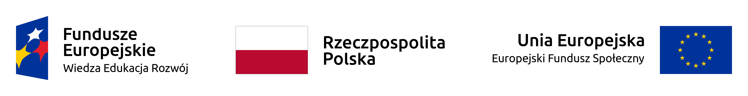

Powiatowy Urząd Pracy w Żywcu informuje, że w okresie od 01.01.2019r. do 31.12.2020r. realizuje projekt **pn. „Aktywizacja osób młodych pozostających bez pracy w powiecie żywieckim (IV)”** współfinansowany przez Unię Europejską ze środków Europejskiego Funduszu Społecznego, **Oś priorytetowa I** Osoby młode na rynku pracy, **Działanie 1.1** Wsparcie osób młodych pozostających bez pracy na regionalnym rynku pracy – projekty pozakonkursowe, **Poddziałanie 1.1.1** Wsparcie udzielane z Europejskiego Funduszu Społecznego.

**Celem projektu jest zwiększenie możliwości zatrudnienia osób młodych do 29 roku życia pozostających bez pracy w powiecie żywieckim.**

Projekt zakłada kompleksowe wsparcie dla wszystkich uczestników w postaci ustalenia profilu pomocy oraz przygotowania lub zaktualizowania IPD i w konsekwencji realizacji pośrednictwa pracy lub poradnictwa zawodowego oraz objęcie danego uczestnika w zależności od potrzeb odpowiednimi działaniami w ramach projektu.

**Grupę docelową stanowią osoby młode w wieku 18-29 lat bez pracy, w tym osoby   
z niepełnosprawnościami, zarejestrowane w Powiatowym Urzędzie Pracy w Żywcu jako bezrobotne, w tym w szczególności te, które nie uczestniczą w kształceniu i szkoleniu (tzw. osoby z kategorii NEET).**

Osobą z kategorii NEET jest osoba, która: nie pracuje, nie uczestniczy w kształceniu formalnym w trybie stacjonarnym albo zaniedbuje obowiązek szkolny lub nauki, nie uczestniczy w szkoleniu   
i nie brała udziału w tego typu formie aktywizacji, finansowanej ze środków publicznych,   
w okresie ostatnich 4 tygodni.

Wsparcie dla osób przystępujących do projektu będzie udzielane:

- osobom poniżej 25 roku życia - w ciągu 4 miesięcy od dnia rejestracji w PUP,

- osobom powyżej 25 roku życia - w ciągu 4 miesięcy od dnia przystąpienia do projektu.

**W projekcie przewidziano następujące formy wsparcia:**

- staże ;

- jednorazowe środki na podjęcie działalności gospodarczej;

- refundację kosztów wyposażenia lub doposażenia stanowiska pracy;

- bony szkoleniowe;

- bony na zasiedlenie**;**

- prace interwencyjne.

Budżet projektu wynosi: **6 456 845,40 zł,** w tym **5 441 829,30** wkład EFS.

Bieżące informacje  dot. ww. projektu umieszczane będą na stronie internetowej Urzędu pod adresem: <http://zywiec.praca.gov.pl> w zakładce Aktualności i zakładce rynek pracy/programy aktywizacyjne i projekty urzędu.

**Informacje można również uzyskać u specjalistów ds. programów – tel. 33 475 75 26.**

*Projekt współfinansowany przez Unię Europejską ze środków Europejskiego Funduszu Społecznego w ramach Programu Operacyjnego Wiedza Edukacja Rozwój, Oś Priorytetowa I,*

*Działanie 1.1, Poddziałanie 1.1.1.*